Retornar Alunos de Trancamento
Sistema | SIGAA
Módulo | Graduação
Usuários | Perfil específico DRCA e/ou PREG
Perfil | Administrador DRCA e/ou PREG
Última Atualização | 20/02/2020
Neste manual explicaremos como o usuário poderá retornar alunos com status TRANCADO, que não possuem trancamento no ano/período atual, para o status ATIVO. Para realizar a operação, o usuário deverá acessar o SIGAA -> Módulos -> Graduação -> Matrículas e Programas -> Programa -> Retornar Alunos de Trancamento.
O sistema irá exibir a lista de discentes que estão com o status TRANCADO, como mostrado a seguir:
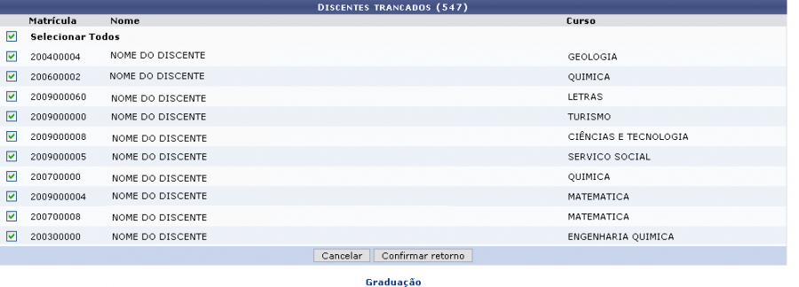Figura 1: Discentes Trancados.png
Devido à extensão da listagem, exibiremos apenas os 10 primeiros discentes.
O usuário poderá optar por selecionar um ou mais discentes dessa lista. Para todos, clique no box referente à Selecionar Todos.
Clique em Cancelar caso desista de realizar a operação.
Clique em Confirmar Retorno para que os discentes trancados passem a ter o status ATIVO.
O sistema irá retroceder ao Menu de Graduação e a seguinte mensagem de confirmação será exibida:
Figura 2: Mensagem de Confirmação.png
O seguinte link direcionará o usuário ao menu principal do módulo Graduação.
Graduação
Bom Trabalho!
<< Voltar - Manuais do SIGAA

